Marlene Menaza Rojo, 20/02/2024

FUNCIONES RECOMENDACIONES DE MEJORA

Nombre de sección | Observaciones | Imágenes
Recomendación de acciones para la mejora de la empleabilidad. | Función creada para desactivar los elementos interactivos de la página y mostrar mensaje de aviso si el usuario no ha introducido puestos de trabajo en su Área Personal al clickear en el Select. | 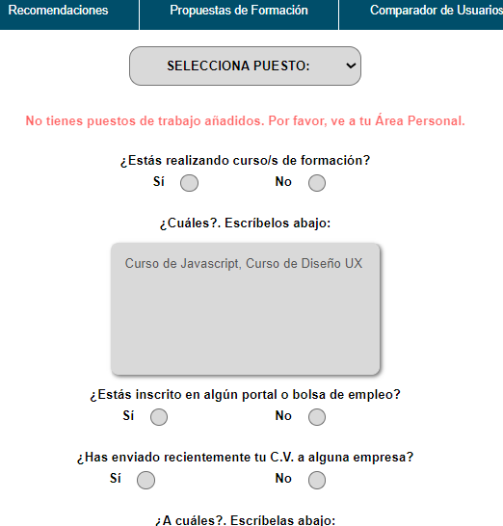
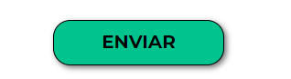 | Botón “Enviar” que dirige a la página con el mensaje de recomendaciones funciona correctamente.
 | Tanto el Select para puestos, como los Input y los Textarea funcionan correctamente. | 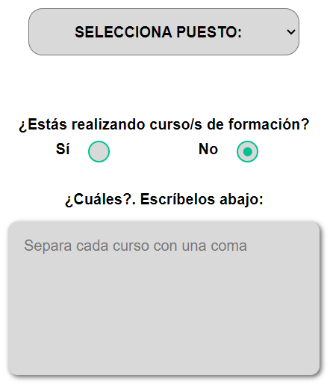

*Página con todas las funcionalidades creadas.

VERDE: Funcionalidad creada.

